Załącznik nr 1
1. Ćwiczenia dźwiękonaśladowcze:
- nawoływania i okrzyki:
- hej, hej
- hop, hop,
- hej ho, hej ho,
- ho ho ho,
- hip hip, hura,
- buch, bach,
- echo, echo.
- imitowanie śmiechu:
- dziadka - he, he,
- taty - ho, ho,
- mamy - ha, ha,
- dziewczynki - hi, hi.
  - Słuchanie wiersza „Na ulicy” – naśladowanie odgłosów pojazdów – dorosły czyta, a dziecko naśladuje odgłosy (powtarzające się wyrazy)
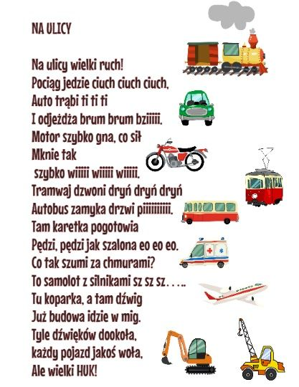
3. Zabawa paluszkowa
„Rozkładamy ręcznik plażowy”
Pomoce dydaktyczne: gazety.

Fabuła/narracja: Na plażę wiele osób zabiera za sobą ręcznik (pokazujemy gazetę). Można się na nim wygodnie położyć (kładziemy gazetę na stole i kładziemy rękę). Gdy jest chłodniej, łatwo się nim otulić (kładziemy gazetę na plecach). Taki ręcznik przyda się także, gdy będziemy chcieli wytrzeć się po kąpieli w morzu (gnieciemy gazetę).

Przebieg: Dziecko otrzymuje „ręcznik plażowy”. Niestety, jest on pognieciony (wyobraża go papierowa kula wykonana z gazety). Dziecko stara się rozprostować „ręcznik”, gładząc go wielokrotnie dłonią. Ćwiczenie to angażuje szczególnie prostowniki: promieniowy długi i krótki oraz prostownik palca wskazującego.
Pogadanka końcowa: Jak widzę, rozkładanie ręczników wcale nie było łatwe. Na szczęście zdążyliśmy uporać się z tym przed wielkim upałem. Dzięki temu nie będziemy musieli kłaść się na gorącym piasku.

4.Zabawa ruchowo- naśladowcza „Kokoleoko”
https://www.youtube.com/watch?v=gy8jyGRUR-8
5. „Poznajmy się” – gra planszowa
